ENIO OLIVEIRA MAIDANA JR 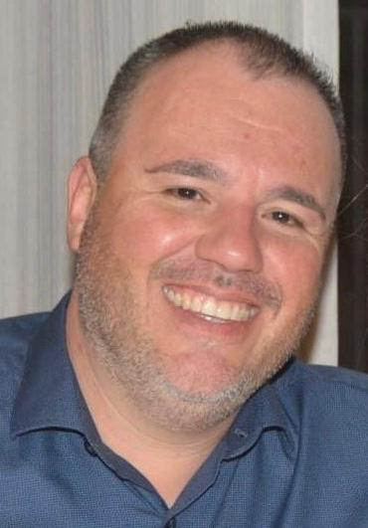
Dados pessoais |  | RG: 1030072308 CPF: 971.839.030-87  Data de nascimento: 23/01/1980  Filiação: Enio Oliveira Maidana  Neila Tereza Odorissi  Endereço: Av. Venâncio Aires, 2045, Bloco C Apto 201  Cidade: São Marcos/RS  Telefone: (54) 99604-8873  E-mail: eniomaidana19@gmail.com  Carteira de Motorista: B
Experiência | - 06/11/2000 a 06/01/2009 - Lojas Quero-Quero – São Borja/RS  Vendedor
- 01/04/2009 a 02/12/2009 - Tumelero – Caxias do Sul/RS

Vendedor

- 11/12/2009 a 01/11/2022 - Lojas Quero-Quero - Caxias do Sul/RS / Portão/RS / São Marcos/RS / São Francisco de Paula/RS / São Marcos/RS

Gerente Comercial

- 16/11/2022 a 10/04/2023 - M.S. Energia Solar - São Marcos/RS

Vendedor
Formação |  | - 1993 a 1997 - Ensino Médio – Colégio Estadual de São Borja – São Borja/RS  - 1998 a 2000 - Ensino Superior Incompleto – Ciência da Computação – U.R.I. Universidade Regional Integrada – Santo Ângelo/RS  - 2001 a 2002 - Técnico em Informática – Colégio Sagrado Coração de Jesus – São Borja/RS

